Ficha de avaliação
Ficha de Avaliação de História | 6.2. Um século de mudanças (século XVIII)

Escola: ________________________________________________________ N.º: ______ Turma: _______
Classificação: ____________________ Prof.: ____________________ Enc. de Ed.: _______________

GRUPO I – O pensamento científico do século XVII

1. Observa a cronologia.

Datas | 1709 | 1751 | _____________ | 1779
Acontecimentos | ______________  experimenta viajar num balão | Publicação da  _______________ | Reforma na Universidade  de Coimbra | Fundação da Academia  de ____________

1.1. Completa a cronologia com os dados em falta.

1.2. Relaciona os elementos das duas colunas.

(1) Lançamento das bases da química moderna
(2) Lei da gravitação universal
(3) Doutrina da separação dos poderes políticos
(4) Doutrina da soberania popular
(5) Primeiras observações com telescópio
(6) Criador do método experimental
(A) Galileu
(B) Descartes
(C) Newton
(D) Lavoisier
(E) Montesquieu
(F) Rousseau

1.3. Lê a fonte A.
O que tenho para dizer sobre a quantidade de sangue e a sua
origem é tão novo e tão fora do comum, que tremo perante a
ideia de ter a humanidade toda contra mim, [porque] as doutrinas
ensinadas [...] influenciam todos os homens.
William Harvey, Sobre o Movimento do Coração e do Sangue, 1628
Fonte A – A descoberta de William Harvey

1.3.1. Qual é a descoberta científica a que se refere William Harvey?
1.3.2. Explica o sentido da frase destacada na fonte A.

1.4. Qual era o princípio defendido por cientistas e filósofos iluministas para se alcançar um conhecimento verdadeiro?

GRUPO II – O Iluminismo

2. Analisa as fontes.
Esta Academia preocupar-se-á com o estudo da filosofia e das matemáticas. [...]
Os nossos trabalhos deverão ser universais e práticos e deverão ter em conta os conhecimentos trazidos por todos os membros da Academia. [...]
Encontrar-se-ão na nossa Academia boas bibliotecas e uma tipografia moderna, e serão dadas todas as facilidades para se fazerem experiências [...]. Esta Academia não terá como único objetivo alcançar o conhecimento, mas também a sua difusão.
Frederico Cesi, Discurso de inauguração da Academia
dos Linces (1616)
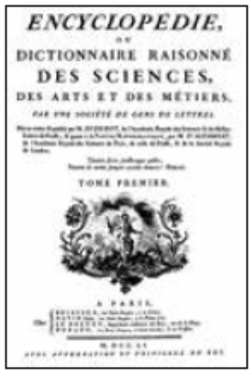
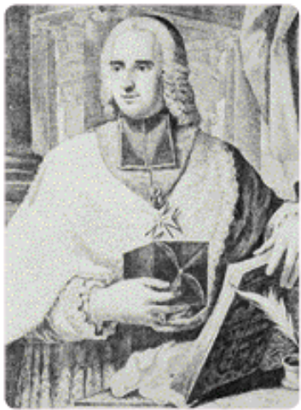
Fonte B – As academias
Fonte C – A Enciclopédia
Fonte D – ____________________,
autor de O Verdadeiro Método de Estudar

2.1. Quais eram os objetivos das academias?

2.2. Para alcançar esses objetivos, quais eram os meios colocados à disposição dos académicos (fonte B)?

2.3. Explica que tipo de obra era a Enciclopédia.

2.4. Completa a legenda da fonte D.

2.5. A personalidade representada na fonte D era um estrangeirado. Quem foram os estrangeirados?

2.6. Explica a sua influência na governação do Marquês de Pombal.

GRUPO III – O Governo do Marquês de Pombal

3. Analisa as fontes.
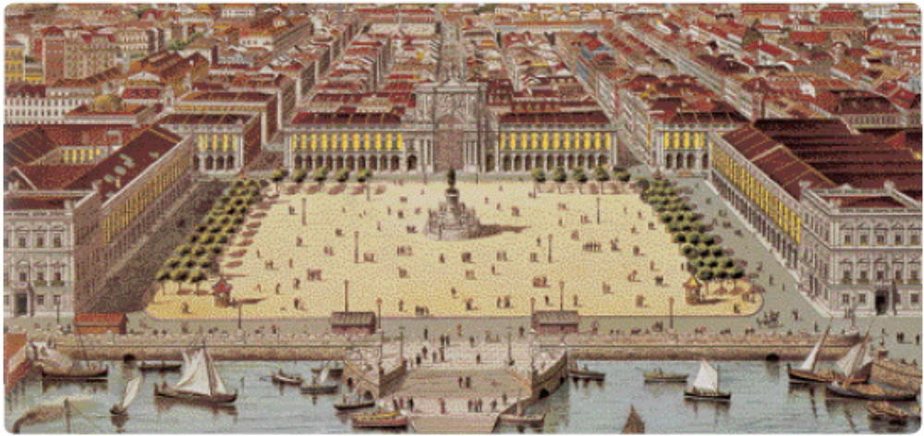
Fonte E – Lisboa Pombalina

Até 1777 o governo ajudou o estabelecimento de numerosas fábricas para a refinação do açúcar, metalurgia, têxteis de lã e algodão, chapéus, louça, vestuário [...].
A raiz deste fomento [...] está na crise do ouro e da produção colonial, que obrigou a estimular a produção industrial para diminuir as importações estrangeiras [...].
Em tudo verifica-se uma falta de sistematização e uma pressa notória, cujo critério parece ser o da rapidez de montagem.
A crise impunha urgência e explica a inserção da indústria nas cidades, onde os produtos nacionais eram mais necessários, pois no campo, graças à produção artesanal, nunca haviam desaparecido.
Luís A. de Oliveira Ramos, A revolução das luzes, in Memória de Portugal, Círculo de Leitores, 2001
Fonte F – A economia pombalina

3.1. Classifica as afirmações em verdadeiras (V) ou falsas (F), tendo em conta as informações das fontes E e F.
O Marquês de Pombal pôs em marcha medidas de fomento industrial.
A política económica pombalina seguiu as regras do mercantilismo.
A elevada produção de açúcar no Brasil compensava as importações portuguesas.
A balança comercial portuguesa era favorável na década de 70 do século XVIII.
As ordens sociais privilegiadas foram promovidas socialmente durante o governo pombalino.

3.2. Corrige as afirmações falsas.

GRUPO IV – Influência do Iluminismo nas democracias atuais

4. Analisa as fontes:
As nossas esperanças sobre o futuro da espécie humana resumem-se a três pontos: a destruição da desigualdade entre as nações, os progressos da igualdade no mesmo povo e, finalmente, o aperfeiçoamento real do Homem. Chegará, assim, o momento em que o Sol só iluminará sobre a Terra homens livres, não reconhecendo outro mestre além da Razão. [...]
Através dos conhecimentos e dos métodos de ensino pode instruir-se todo um povo de tudo o que cada Homem tem necessidade de saber [...] para reconhecer os seus direitos [...] e para ser senhor de si próprio.
Condorcet, Esquisse d’un Tableau Historique des Progrès de l’Esprit Humain, 1795
Fonte G – As ideias iluministas

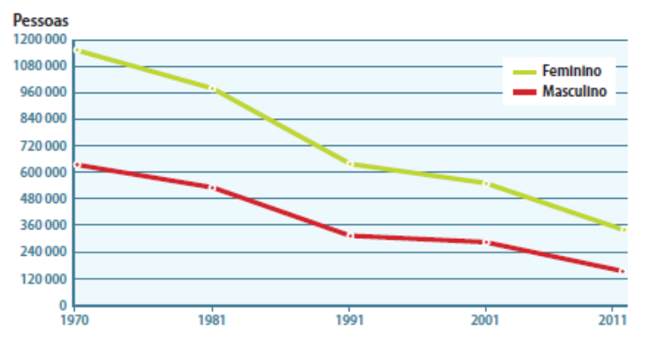
Fonte H – Evolução do analfabetismo em Portugal

4.1. Redige um texto, com cerca de 10 linhas, subordinado ao tema O iluminismo nas democracias atuais.
Na elaboração da resposta deves integrar as informações das fontes apresentadas.

